**BIENVENUE A PARIS**

**( ΚΑΛΩΣΟΡΙΣΑΤΕ ΣΤΟ ΠΑΡΙΣΙ )**

**Αφού δείτε ένα βίντεο για το Παρίσι με τα πιο γνωστά μνημεία του, πατώντας** [**εδώ**](https://www.youtube.com/watch?v=FN8rqDkST-c) **να τα βρείτε στο παρακάτω κρυπτόλεξο. Καλή περιήγηση!**

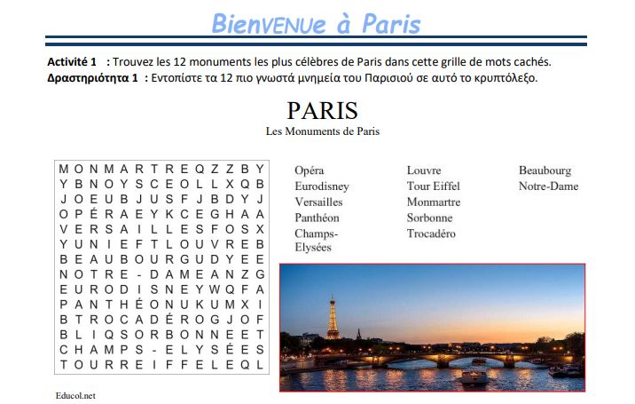

Στον παρακάτω πίνακα θα βρεις πληροφορίες για κάθε μνημείο του Παρισιού, πατώντας πάνω σε κάθε ελληνικό όνομα του μνημείου.

|  |  |
| --- | --- |
| **Opéra Garnier:** [Όπερα Γκαρνιέ](https://el.wikipedia.org/wiki/%CE%9F%CF%80%CE%B5%CF%81%CE%AC_%CE%93%CE%BA%CE%B1%CF%81%CE%BD%CE%B9%CE%AD) | **Tour Eiffel:** [Πύργος του Άιφελ](https://el.wikipedia.org/wiki/%CE%9C%CE%BF%CF%85%CF%83%CE%B5%CE%AF%CE%BF_%CF%84%CE%BF%CF%85_%CE%9B%CE%BF%CF%8D%CE%B2%CF%81%CE%BF%CF%85) |
| **Eurodisney:** [Disneyland Paris](https://el.wikipedia.org/wiki/Disneyland_Paris) | **Monmarte:** [Μονμάρτη](https://el.wikipedia.org/wiki/%CE%9C%CE%BF%CE%BD%CE%BC%CE%AC%CF%81%CF%84%CF%81%CE%B7) |
| **Versailles:** [Βερσαλλίες](https://el.wikipedia.org/wiki/%CE%92%CE%B5%CF%81%CF%83%CE%B1%CE%BB%CE%BB%CE%AF%CE%B5%CF%82) | **Sorbonne:** [Σορβόννη](https://el.wikipedia.org/wiki/%CE%A3%CE%BF%CF%81%CE%B2%CF%8C%CE%BD%CE%BD%CE%B7) |
| **Panthéon:** [Πάνθεον](https://el.wikipedia.org/wiki/%CE%A0%CE%AC%CE%BD%CE%B8%CE%B5%CE%BF%CE%BD_(%CE%A0%CE%B1%CF%81%CE%AF%CF%83%CE%B9)) | **Trocadéro:** [Τροκαντερό](https://toptraveller.gr/poi/trocadero-gardens-paris/) |
| **Champs-Elysées:**[Ηλύσια Πεδία](https://el.wikipedia.org/wiki/%CE%9B%CE%B5%CF%89%CF%86%CF%8C%CF%81%CE%BF%CF%82_%CE%97%CE%BB%CF%85%CF%83%CE%AF%CF%89%CE%BD_%CE%A0%CE%B5%CE%B4%CE%AF%CF%89%CE%BD) | **Beaubourg:** [Πομπιντού](https://el.wikipedia.org/wiki/%CE%9A%CE%AD%CE%BD%CF%84%CF%81%CE%BF_%CE%96%CF%89%CF%81%CE%B6_%CE%A0%CE%BF%CE%BC%CF%80%CE%B9%CE%BD%CF%84%CE%BF%CF%8D) |
| **Louvre:** [Λούβρο](https://el.wikipedia.org/wiki/%CE%9C%CE%BF%CF%85%CF%83%CE%B5%CE%AF%CE%BF_%CF%84%CE%BF%CF%85_%CE%9B%CE%BF%CF%8D%CE%B2%CF%81%CE%BF%CF%85) | **Notre- Dame:** [Παναγία των Παρισίων](https://el.wikipedia.org/wiki/%CE%A0%CE%B1%CE%BD%CE%B1%CE%B3%CE%AF%CE%B1_%CF%84%CF%89%CE%BD_%CE%A0%CE%B1%CF%81%CE%B9%CF%83%CE%AF%CF%89%CE%BD) |